

**Universidad Autónoma del Estado de México**

**Unidad Académica Profesional Tianguistenco**

**Ingeniería en software**

**Unidad de aprendizaje:**

**Bases de Datos Avanzadas**

**Profesor:**

Benjamín López González

**Alumno:**

Andrés Alvir Guzmán

**Fecha de entrega:** 04/03/2023

|  |
| --- |
| **Objetivo** |

Generar las tablas adjuntas al archivo y realizar las actividades solicitadas para conocer más maneras de combinar el agregar valores únicos, con valores por defecto (en caso de esar vacíos), etc.

|  |
| --- |
| **Desarrollo** |

En el archivo adjunto a la tarea se solicitan 4 puntos y responder 2 preguntas:

1) Genere la base de datos escuela

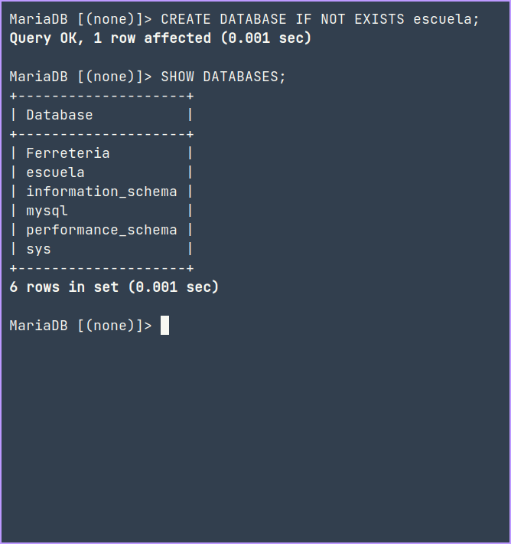

2) Genere las tablas correspondientes (incluídas en el archivo adjunto a la tarea).

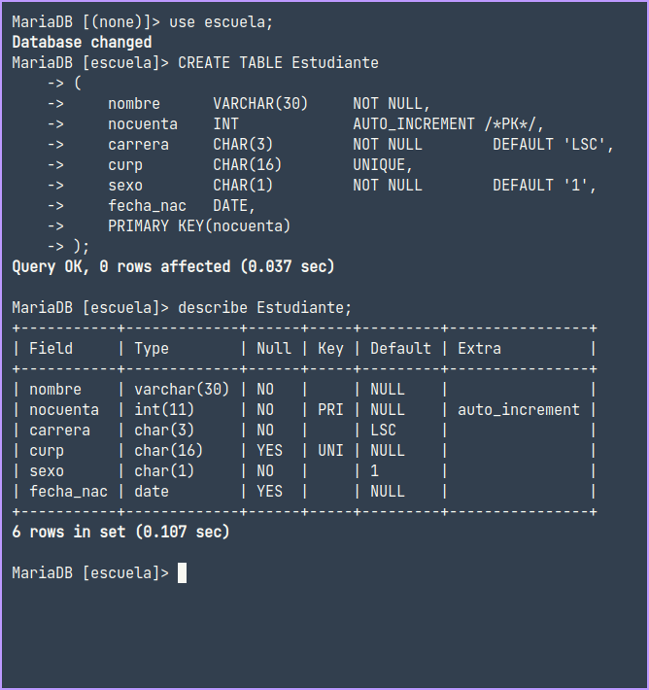

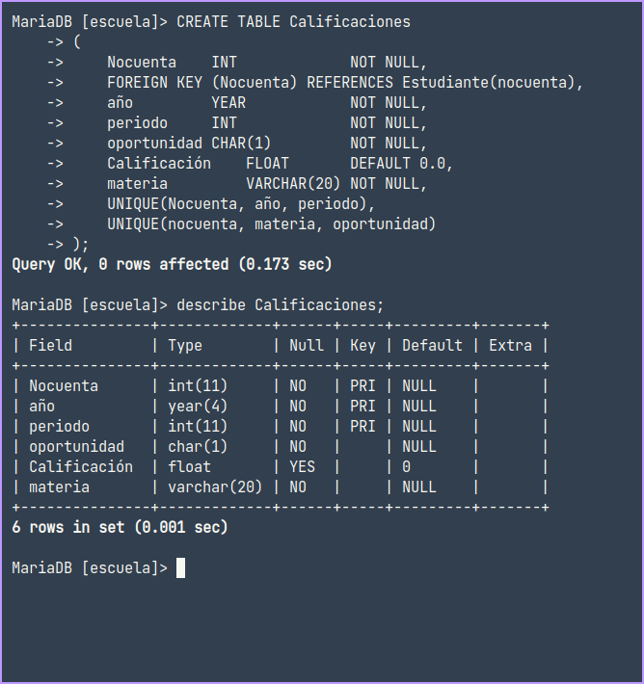

3) Inserte tres registros en cada tabla con valores vacíos.

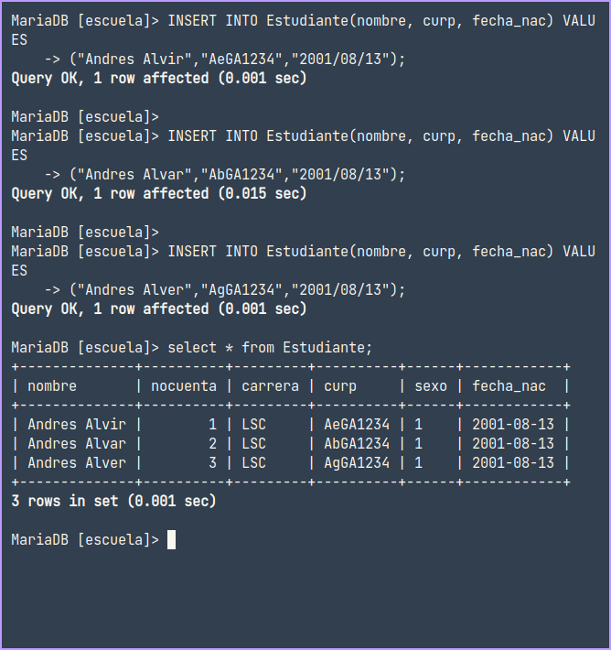

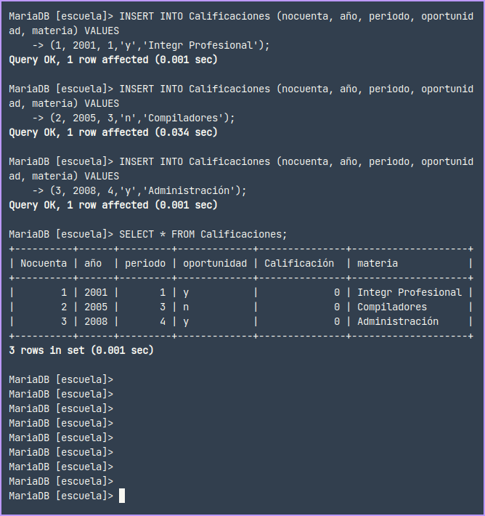

4) Inserte tres registros en cada tabla con valores por defecto.

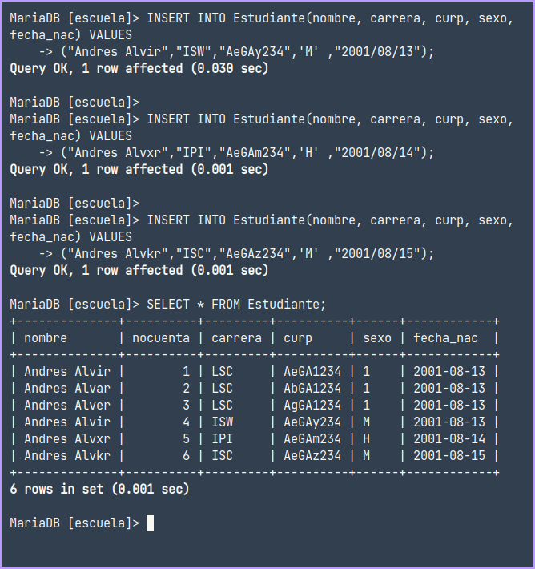

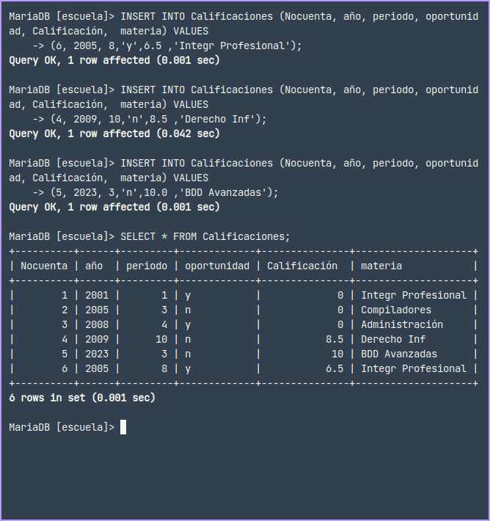

5) ¿Cuál es el valor por defecto del campo nombre de la tabla estudiante?

Según las instrucciones proporcionadas, el campo nombre no contiene ningún campo por defecto especificado.

6) ¿Se puede insertar una calificación vacía en la tabla calificaciones?

Sí, ya que proporcionamos una calificación por default que siempre será 0.0, entonces

|  |
| --- |
| **Conclusiones** |

Apoyandome en los videos proporcionados en el curso, la actividad ha sido bastante sencilla, me sigue agradando más MySQL que otros manejadores de bases de datos como Postgres, que ahora utilizo en Datawarehouse.

|  |
| --- |
| **Fuentes Consultadas** |